СОДЕРЖАНИЕ

Введение…………………………………………………………………………...3

# Теоретические основы совершенствования логистической системы производственной компании…………………………………………………6

## Понятие логистической системы ее виды, функции и значение для производственной компании…………………………………. ……………..6

## Факторы, оказывающие влияние на эффективность логистической системы……………………………………………………………………….16

# Анализ логистической системы предприятия ООО «Сольоптторг» …….27

## Характеристика предприятия ООО «Сольоптторг» ………………….…..27

## Анализ логистической системы предприятия и основных экономических показателей…………………………………………………………………..29

# Пути совершенствования логистической системы производственной компании ……………………………. ……………………………………...51

## Предложения, направленные на совершенствование логистической системы компании ООО «Сольоптторг»…………………..………….…...51

## Разработка мероприятий по улучшению элементов логистической системы на предприятии ООО «Сольоптторг» ………………… ……..…57

Заключение……………………………………………………………………....78

Список использованных источников…………………………………………..84

Приложения……………………………………………………………………...88

Перечень сокращений и обозначений ………………………………………....98

ВВЕДЕНИЕ

Сегодня ни одно успешное производственное или торговое предприятие не пренебрегает решением логистических задач. Рост конкуренции побуждает участников рынка искать способы сохранять интерес покупателей к своим товарам.

Поставка товара в необходимом количестве и согласованной номенклатуре, в требуемый срок, имеет важное, а иногда и определяющее значение для потребителя и в немалой степени способствует выгодному рыночному позиционированию предприятия на рынке, по сравнению с конкурентами.

Наиболее важная цель, которую преследует предприятие, выстраивая у себя логистическую систему или ставя задачи, которые решаются с ее помощью — это экономия издержек, связанных с потреблением, производством и распределением продукции. Уменьшение издержек способствует снижению себестоимости продукции и в конечном счете представляет собой важное преимущество в конкурентной борьбе.

Совершенствование логистической системы - стратегическая задача организации. Использование механизмов повышения эффективности в логистической деятельности позволяет осуществлять управление каждой подсистемой логистики посредством сравнения фактических и нормативных значений показателей, характеризующих производственную, информационную, сбытовую, закупочную, складскую и транспортную деятельность предприятия.

Кроме того, построение эффективной логистической системы невозможно без внедрения на предприятии системы менеджмента качества. Качество продукции — важнейший составляющий элемент ее конкурентоспособности. Зарубежные специалисты по управлению считают, что конкурентоспособность продукции на 70-80% зависит именно от ее качества. [4, с. 17]. В этой связи тема управления логистической системой в рамках общей системы менеджмента качества является актуальной и востребованной.

Специфики деятельности отдельных участников логистических систем, различные формы организации бизнеса и многие другие факторы обусловливают широкий круг подходов к повышению эффективности функционирования логистических систем.

Актуальность исследования эффективности заключается в формировании действенной совокупности оценочных показателей состояния логистической деятельности. По результатам, которых в каждой логистической подсистеме определяются имеющиеся резервы эффективности логистической деятельности и формируются конкретные направления их использования, реализация которых, обеспечивает экономическую эффективность деятельности предприятия в целом.

Целью выпускной квалификационной работы является поиск путей совершенствования логистической системы производственного предприятия.

С данной целью были поставлены задачи: изучить теоретические основы логистической системы, принципы организации и управления логистическими процессами и операциями на предприятии, проанализировать логистическую систему отдельного предприятия, предложить мероприятия, направленные на совершенствование его логистической системы.

Объектом выпускной квалификационной работы является производственное предприятие ООО «Сольоптторг» (сокращённое название ООО «РусПак»).

Предмет исследования: анализ логистической системы предприятия ООО «Сольоптторг» (ООО «РусПак»).

Структура выпускной квалификационной работы включает введение, три раздела, заключение, список используемых источников, приложения, перечень сокращений и обозначений.

В первом разделе работы проанализированы теоретические основы логистических систем, виды и их значение для деятельности предприятия, раскрыто понятие менеджмента качества и принципы его управления, определена его роль в логистической системе компании, дано понятие эффективности логистических систем.

Во втором разделе работы дана краткая характеристика хозяйственной деятельности предприятия ООО «Сольоптторг» (ООО «РусПак»), представлены основные показатели деятельности, проведен анализ логистической системы предприятия, анализ действующей системы менеджмента качества и выявлены основные пути совершенствования логистической системы компании.

В третьем разделе разработаны предложения по совершенствованию логистической системы «Сольоптторг» (ООО «РусПак»).

1. ТЕОРИТИЧЕСКИЕ ОСНОВЫ СОВЕРШЕНСТВОВАНИЯ ЛОГИСТИЧЕСКОЙ СИСТЕМЫ ПРОИЗВОДСТВЕННОЙ КОМПАНИИ
   1. Понятие логистической системы ее виды, функции и значение для производственной компании

Находясь в составе экономической системы предприятия, производящие продукцию, не могут обойтись без взаимодействия с другими организациями, составляющими инфраструктуру рынка. Именно экономические и организационные связи предприятий-производителей товаров и услуг дают возможность осуществить обменные процессы и довести изготовленную продукцию до потребителя. Логистика выступает необходимой составляющей этих процессов.

Экономическое пространство логистики коррелирует с понятием логистическая система, которая объединяет представления об эффективной интеграции логистической деятельности.

Само по себе понятие системы включает в себя упорядоченность, целостность, наличие [закономерностей](https://ru.wikipedia.org/wiki/%D0%97%D0%B0%D0%BA%D0%BE%D0%BD%D0%BE%D0%BC%D0%B5%D1%80%D0%BD%D0%BE%D1%81%D1%82%D1%8C), взаимосвязей, построения и функционирования.

Одно из определений системы гласит: «система» — комбинация взаимодействующих элементов, организованных для достижения одной или нескольких поставленных целей. Потребность в использовании термина «система» возникает в тех случаях, когда нужно подчеркнуть, что что-то является большим, сложным, при этом целым, единым. Таким образом система – это множество взаимосвязанных друг с другом элементов, представляющее собой определенное целостное образование [6, с. 15].

Логистическая система – сложная организационно завершенная (структурированная) экономическая система, она нацелена на продвижении материальных потоков, с помощью персонала, разнообразной техники, зданий, сооружений, машин, механизмов.

Любая логистическая система состоит из элементов-звеньев (подсистем), взаимосвязанных в едином процессе управления материальными и сопутствующими потоками и образующих логистическую цепь. В свою очередь внешнее окружение системы, те факторы и субъекты, с которыми она взаимодействует, называется надсистемой [30, с. 9].

В качестве логистической системы выступают промышленные предприятия, производственно-складские комплексы, торговые предприятия, транспортные организации и т.д.

Цель логистической системы — доставка товаров и изделий в заданное место, в нужном количестве и ассортименте, в установленный срок при заданном уровне издержек.

В качестве основных свойств логистической системы можно назвать: целостность и членимость, когда подсистемы, подразделения существуют лишь в системе, так как вне системы это лишь объекты и нацелены на один результат; наличие сильных связей межу элементами системы (вещественных, информационных, прямых и обратных); наличие организационных, упорядоченных, оперативных связей между элементами системы; наличие у системы интегративных качеств, то есть качеств, присущих системе в целом, но не свойственных ни одному из ее элементов в отдельности.

Различают логистические системы с прямыми связями, гибкие и эшелонированные.

Логистическая система с прямыми связями направляет материальный поток непосредственно от производителя продукции к потребителю, например, выращенные в промышленных теплицах садовые культуры можно приобрести напрямую от производителя. Эшелонированная логистическая система предполагает, что на пути материального потока находится посредник, выращенные цветы в теплицах направлены на реализацию через оптовые базы или розничные магазины. Гибкая логистическая система - движение материального потока от производителя к потребителю может осуществляться как напрямую, так и через посредника. Эшелонированная логистическая система – это многоуровневая система, материальный поток в которой на пути от производителя к потребителю проходит по меньшей мере через одного посредника [8, с. 18].

Логистические системы классифицируются так же на макрологистические и микрологистические.

Система управления материальными потоками, охватывающая экономику отдельной страны, предприятия и организации промышленности, торговые и транспортные организации различных ведомств - макрологистическая система. Формирование таких систем определяют политические, военные, экологические цели, такие, как например оптимизация транспортных потоков или обновление парка общественного транспорта в регионе. При построении данных систем используется принцип минимума логистических издержек.

К микрологическим системам относят различные производственные и торговые предприятия, территориально-производственные комплексы. Такие системы предназначены для управления и оптимизации материального и сопутствующих ему потоков в процессе производства, снабжения и сбыта. Такие системы подразделяют на внутренние (предназначены для оптимизации управления потоками в пределах технологического цикла), внешние (оптимизируют потоки вне производственного цикла) и интегрированные (включают процессы закупки, организацию снабжения, внутрипроизводственные логистические функции, логистические операции в распределительной системе и после продажном сервисе).

Логистической система производственного предприятия включает в себя полный цикл обращения материальных потоков, которые попадает на предприятие, складируются, обрабатываются, преобразуются в изделие, вновь хранятся и затем уходят из логистической системы в потребление в обмен на поступающие в логистическую систему финансовые ресурсы.

Раздирают так же понятие логистическая функция. Логистическая функция – это укрупненная группа логистических операций, направленных на реализацию целей логистической системы [29, с. 19].

В логистической системе производственного предприятия выделяют следующие главные подсистемы:

* Подсистема закупок (снабжение) – задачи: определение потребности в материальных ресурсах; поиск поставщиков, ранжирование поставщиков по категории преемственности, закупка и поставка материалов, сырья, полуфабрикатов, комплектующих; управление материальными потоками в процессе обеспечения организации необходимыми ресурсами; уменьшение логистических издержек при транспортировке за счёт организации перевозок экономичными партиями; координация и выравнивание спроса и предложения за счёт создания страховых и сезонных запасов; обеспечение бесперебойного процесса производства за счёт создания запасов материально-технических ресурсов;
* Производственная подсистема. Сущность производственной логистики заключается в оптимизации потоковых процессов внутри предприятий, деятельность которых связана с производством готовой продукции или оказанием материальных услуг [20, с. 26]. Данная подсистема связана с производством товаров, внутрипроизводственным перемещением сырья, материалов, контролем качества и безопасности выпускаемой продукции на производстве, проведением лабораторных исследований продукции; снижением колебаний внутри производства, рациональным использованием производственных площадей и мощностей, соблюдением принципа поточности производственного процесса.
* Подсистема складирования – это управление запасами на складе (рациональное размещение запасов, организация их учета, определение оптимальных уровней запаса); обеспечение логистической координации со смежными подсистемами предприятия (транспортная служба, отдел продаж, отдел снабжения и др.); комплектация, упаковка, погрузка автотранспорта. Система складирования предполагает оптимальное размещение груза и рациональное управление им [7, с. 293].
* Сбытовая подсистема (подсистема распределения). Распределительная логистика воплощает в реальность достигнутые в ходе торга договоренности хозяйствующих субъектов по поводу распределения и обмена продукцией и услугами [16, с. 11]. Основные задачи: обеспечение максимального удовлетворения потребительского спроса за счёт формирования ассортимента продукции; создание условий для поддержания активной стратегии сбыта; увеличение географического охвата рынков сбыта; обеспечение гибкой политики обслуживания; управление заказами на пополнение складского запаса (определение экономичных партий заказа, периодичности заказов); обеспечение возвратной логистикой, сервисного обслуживания т.д.;
* Транспортная подсистема – это система по организации доставки, а именно по перемещению каких-либо материальных предметов, веществ и прочего из одной точки в другую по оптимальному маршруту [11, с. 24]. Более детально предполагает перемещение продукции между складами предприятия, рациональную маршрутизацию рейсов для доставки грузов, транспортировку продукции покупателям, тарификацию рейсов, учет затрат на транспортирование, сглаживание неравномерности поставок, снижение простоев транспортных средств, обеспечение гибкости в выборе транспортных средств и определении объемов перевозок, уменьшение транспортных расходов.

– Информационная подсистема. Информационные подсистемы обеспечивают подготовку, ввод, хранение, обработку, контроль и передачу данных. Создание единой информационной системы для управления цепью поставок от поставщика сырья до конечного потребителя обеспечивает принятие оперативных решений, быстрое реагирование на любые изменения внешней и внутренней среды, четкое взаимодействие и контроль на всех этапах [10, с. 56].

Взаимосвязь подсистем логистической системы представлена на рисунке 1.

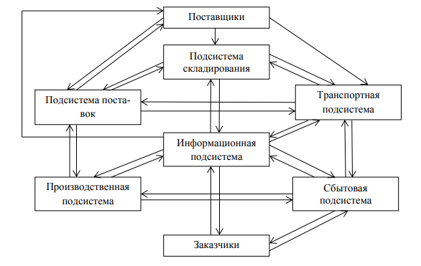

Рисунок 1 - Взаимосвязь подсистем логистической системы

В соответствии с рисунком 1, информационная подсистема в общем механизме логистической деятельности занимает центральное место, обеспечивая информацией остальные подсистемы, напрямую не связанные друг с другом.

Кроме указанных подсистем выделяют так же финансовую подсистему, где логистические операции с финансовыми потоками сводятся к проведению стоимостного анализа на всех этапах экономической деятельности предприятия, а также к контролю расходов и запасов.

Наряду с такими принципами логистической системы как системный подход, принцип общих затрат, логистической координации не менее важным является - принцип всеобщего управления качеством — обеспечение надежности функционирования и высокого качества работы каждого элемента логистической системы для обеспечения общего качества товаров и услуг, поставляемых конечным потребителям.

Принцип всеобщего управления качеством гласит: во-первых, обеспечить создание продукции со свойствами, соответствующими международным требованиям; во‑вторых, защитить эту продукцию в рыночной сфере, то есть завоевать право на ее производство и поставку на рынок; в‑третьих, гарантировать стабильные значения заявленных показателей качества в течение всего периода производства продукции данного вида фактически по каждому конкретному изделию.

В связи с этим роль качества и его контроля качества в логистической системе компании становится одной из основополагающих задач для организации. Качество представляет собой симбиоз эффективного функционирования всех составляющих аспектов деятельности организации: производства, логистики, маркетинга, разработка стратегии, управление бизнес-процессами и т.д. [5, с. 36-50].

Каждая фаза процесса планирования качества имеет входящие (поставщики) и выходящие (потребители) потоки. М. Джуран утверждает, что отношения «поставщик-потребитель» должны переноситься на все этапы процесса производства и поставки продукта конечному потребителю [35, с. 22].

При применении системы менеджмента качества в логистической системе компании все бизнес-процессы так или иначе связанные с логистической деятельностью должны быть четко описаны и регламентированы, что обеспечивает их четкое исполнение, возможность более эффективного управления, повышения удовлетворенности потребителей качеством логистического сервиса.

В России действие системы менеджмента качества регламентируется Техническим регламентом Таможенного союза ТР/ТС 021/2011, СМБП ГОСТ Р ИСО 22000-2019, ГОСТ Р 51705.1-2001 и ГОСТ Р 54762-2011.

В документе СМБП ГОСТ Р ИСО 22000-2019 используется процессный подход, включающий цикл «Плани­руй — Делай — Проверяй — Действуй» (PDCA) и риск ориентированное мышление. Такой процессный подход позволяет организации планировать свои процессы и связи между ними [22, с. 5].

Существует высказывание: «Цепь поставок, соединяющая ферму и стол потребителя, может быть длинной, и даже глобальной по своему масштабу и включать множество различных участков. Поэтому важно гарантировать безопасность продуктов уже на самом первом этапе, который зачастую является фермой».

Однако, на сегодняшний день крайне ограниченное количество отечественных организаций уделяют внимание менеджменту качества в своей логистической системе, что ведет к низкому уровню качества оказываемых услуг, неоптимизированным бизнес-процессам, высоким издержкам и репутационным рискам.

В концепции TQM (всеобщий менеджмент качества) применительно к логистической системе предприятия можно выделить следующие задачи:

* организация эффективной системы контроля и регулирования информационных и материальных потоков;
* обеспечение качества технологических процессов (стандартизация, внедрение прогрессивных технологий, активный контроль качества в процессе производства) [32, с.20];
* определение технологии и стратегии физического перемещения продукции, товаров;
* контролирование уровня запасов, оптимизация ресурсов;
* постоянная разработка и оптимизация способов контроля и управления операциями движения продукции;
* выбор оптимальной последовательности движения материального потока по логистической цепи;
* определение объема производства, складирования, транспортировки;
* рациональная организация управления: структура, технология взаимодействия подразделений, автоматизация управления производством;
* оптимизация профессиональной структуры кадров, обеспечение повышения квалификации;
* обеспечение ответственности работников за изготовление, материальное стимулирование персонала за создание и выпуск продукции высокого качества;

В технологии TQM существует такое понятие, как «петля качества» продукции. Адаптированную для логистического бизнеса ее можно представить следующим образом, рисунок 2.

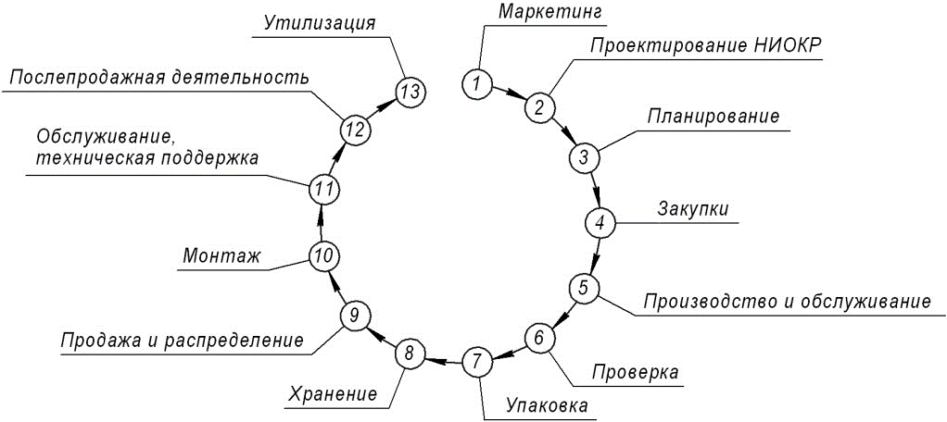

Рисунок 2 – «Петля качества» в логистических системах

Каждый из пунктов данной петли, представленной на рисунке 2 может быть адаптирован под логистические нужды, что подтверждает возможность и целесообразность применения TQM в управлении логистикой.

Таким образом, качество логистической услуги может обеспечиваться непрерывно, охватывая все основные элементы логистики − закупочную, складскую, транспортную, дистрибутивную деятельность.

Исторический опыт свидетельствует, что с повышением внимания к качеству начинался выход из кризисных ситуаций во многих странах. С помощью государственной политики, ориентированной на повышение качества, преодолевались крупномасштабные кризисы в Японии и Германии, на рынках США и Европы [3, с.14]. Поэтому общим мировым правилом стало наличие у каждого предприятия таких систем.

Кроме системы менеджмента качества существует множество логистических систем, которые могут быть полезны в деятельности предприятия среди них можно выделить: «Точно в срок» (Just in time) — производится и перевозится только то, что необходимо в данный момент времени; системы управления складом на основе программного обеспечения WMS позволяют управлять складом через интерактивную инвентаризацию, контроль статуса выполненных заданий и анализ ключевых показателей эффективности работы предприятия; «Канбан» - в наличии имеется только то количество сырья и материалов, которые необходимы для выпуска только запланированного объёма продукции; SDP – усовершенствованная система доставки продукции; DRP — система предполагает строгий контроль за состоянием запасов, формированием планов производства, снабжения, сбыта и транспортировки; LRP — система планирования и контроля движения материалопотоков на всех уровнях логистической цепи; QRM — метод быстрого реагирования, предполагает планирования и регулирования поставок [17, с. 19].